TECHNOLOGIE | CLASSE DE 4 ^{EME} | Etude des matériaux de la barrière | Nom :………………………………..

Connaissances  Capacités | - Classer de manière qualitative plusieurs matériaux selon une propriété simple imposée par les contraintes que doit satisfaire l'objet technique. | - Nous allons réaliser des essais en laboratoire afin de mettre en évidence un certain nombre de caractéristiques des matériaux de la barrière.
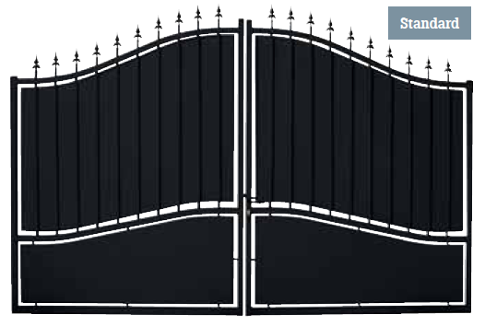
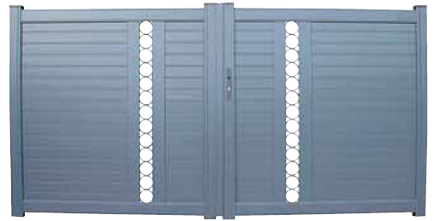
Problème ?

→ Que remarquons-nous ?

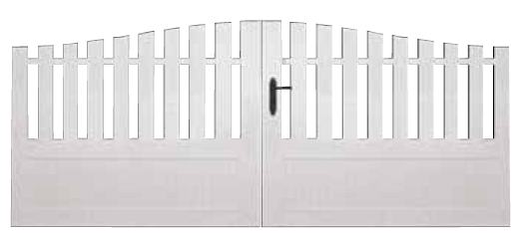
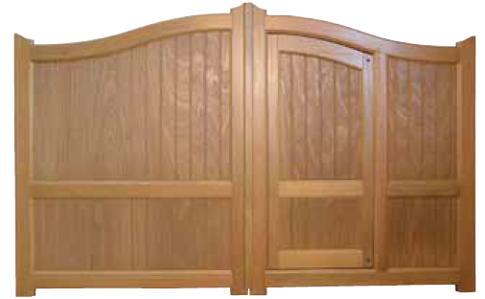
→ Est ce que les matériaux de la barrière réagissent de la même façon dans des conditions données ?

Consigne :
Classer de manière qualitative plusieurs matériaux selon une propriété simple imposée par les contraintes que doit satisfaire l'objet technique.
Condition de travail :
Par équipe de deux élèves.
Documents ressources : A partir du fichier catalogue de Leroy-Merlin.
Situation Problème 1:
- Identifier les différentes matières pouvant constituer un portail
Je me renseigne sur les matériaux disponibles employés dans la fabrication d'un portail de maison.

L'ALUMINIUM | .....................................................................................................................................................…...............................................................................................................................................................................................................................................................................................................................................................................................................
LE P.V.C  Polychlorure de vinyle | .....................................................................................................................................................…................................................................................................................................................................................................................................................................................................................................................................................................................
LE BOIS | .....................................................................................................................................................…................................................................................................................................................................................................................................................................................................................................................................................................................
LE FER FORGE | .....................................................................................................................................................…................................................................................................................................................................................................................................................................................................................................................................................................................

Je relève les styles de portail :
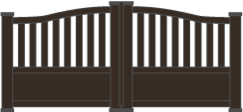 | 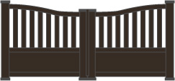 | 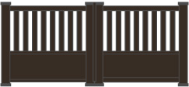

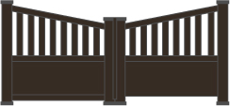 | 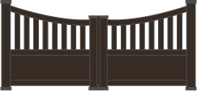 | 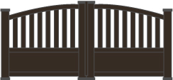

Les types de forme | Leurs fonctions
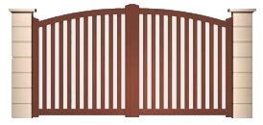
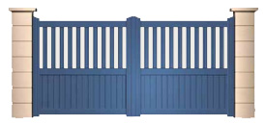
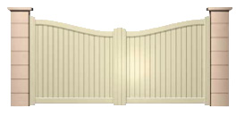

Je dois rechercher les caractéristiques des portails présentés en complétant le tableau :
Noms | Matière | Style | Forme | coloris | dimensions | Réf. | Prix
Portail
………………………..
Portail
………………………..

Portail

………………………..
Portail

………………………..
Portail

………………………..
Portail

………………………..
Portail

………………………..
Portail

………………………..

J'oriente mes investigations :
- Je souhaite un portail de 3m de longueur permettant l'accès d'un véhicule sur mon terrain, j'aimerai voir vers l'extérieur mais je ne veux pas qu'il laisse passer les petits animaux, avec un style assez rectiligne de coloris vert en aluminium avec un tarif proche de 2000 € .

JE CHOISIS LE …...................................................

Je synthétise :
...................................................................................................................................................................................................................................................................................................................................................................................................................................................................................................................................................................................................................................................................

